Universidad Pontificia Bolivariana – Seccional Bucaramanga
Km. 7 vía a Piedecuesta
La Universidad Pontificia Bolivariana, sede Bucaramanga, ubicada en Floridablanca, es una institución reconocida por su excelencia académica, su enfoque humanista y su compromiso con el desarrollo sostenible de la región. Su campus ofrece un entorno moderno y rodeado de naturaleza, propicio para la investigación, la innovación y el intercambio académico
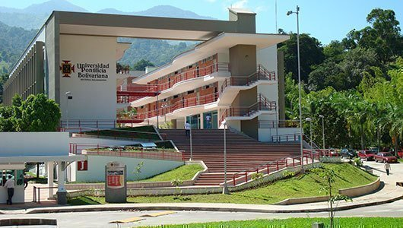
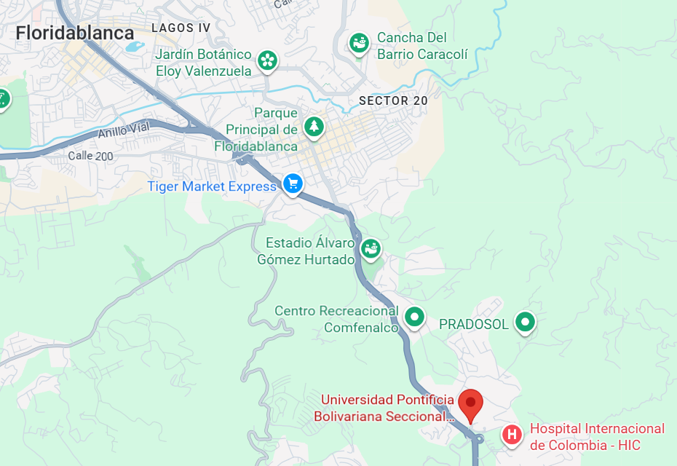

Área Metropolitana de Bucaramanga
La ciudad de Bucaramanga, también conocida como la Ciudad Bonita, es la capital del departamento de Santander, que junto con Floridablanca, Girón y Piedecuesta conforman el Área Metropolitana de Bucaramanga, con una población que se estima en más de un millón de habitantes.
Las principales actividades económicas van desde la marroquinería y la confección, hasta el sector avícola y agropecuario. Esta diversificación permite mantener la estabilidad de la región, la cual se ve beneficiada también por su ubicación estratégica para el desarrollo del turismo de aventura.
Con una gastronomía exótica, la región se conoce por el consumo de hormigas culonas, la diversidad de dulces, el cabro y la pepitoria, a los que se suman una amplia variedad de restaurantes internacionales y especializados.
El área metropolitana de Bucaramanga, ofrece a los visitantes una combinación única de naturaleza, historia y cultura que la convierten en un destino ideal para quienes participen en eventos académicos y congresos. A pocos minutos del campus universitario, los asistentes podrán disfrutar del imponente Cañón del Chicamocha y del Parque Nacional del Chicamocha, uno de los paisajes más representativos del país. En la ciudad de Bucaramanga destacan espacios verdes como el Parque del Agua y el Parque García Rovira, mientras que en Girón los visitantes pueden recorrer su centro histórico colonial, reconocido como patrimonio nacional. Floridablanca, conocida como la “Ciudad Dulce de Colombia”, invita además a degustar su tradicional gastronomía y a visitar lugares emblemáticos como el Parque Cerro del Santísimo, desde donde se puede apreciar una vista panorámica incomparable del valle. Este entorno natural y cultural hace del área metropolitana de Bucaramanga un escenario ideal para combinar conocimiento, turismo y experiencias inolvidables.
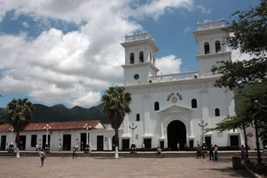
Basílica Menor del Señor de los Milagros, Girón. Fuente: Área Metropolitana de Bucaramanga

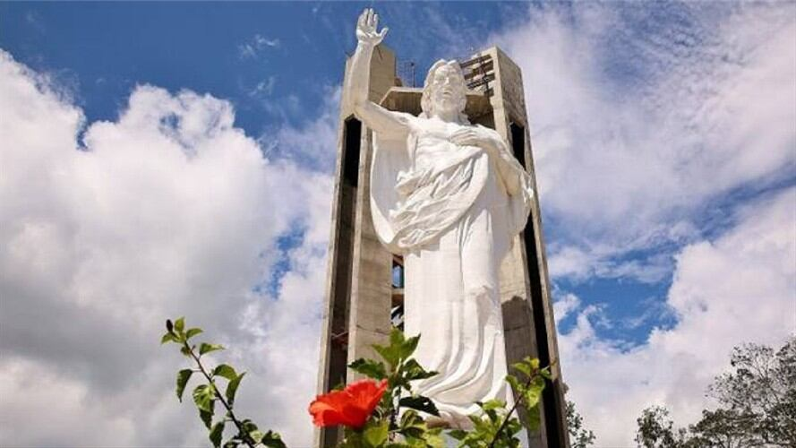
El Santísimo, Floridablanca. Fuente: WRadio
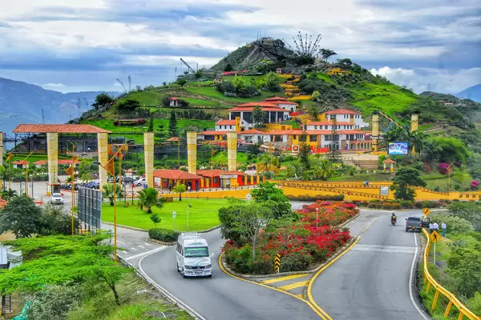
Parque Nacional del Chicamocha. Fuente: Gobernación de Santander

Alojamiento
Hotel Ventura, Floridablanca
Hotel ubicado en el Valle de Menzuly vía Piedecuesta a 15,5 km del Aeropuerto Internacional Palonegro, a 14.4 km del Centro de la ciudad de Bucaramanga y a 500 metros del Hospital Internacional. Muy cerca se ubican todos los Centros comerciales de última generación, complejos médicos especializados y las mejores rutas naturales para practicar paseos a pie y en bicicleta.
​
Este hotel 4 estrellas está a tan solo 100 metros de la Universidad Pontificia Bolivariana y dispone de alojamiento con piscina al aire libre, parking privado gratis, y centro de fitness y jardín. Además, ofrece restaurante y tiene habitaciones con aire acondicionado, WiFi gratis y baño privado. ​

https://hotelventura.com.co/es/hotel
​
Hotel Club Campestre, Floridablanca
Hotel ubicado en la Carrera 21 #30-02, en Cañaveral.​ El Club Campestre De Bucaramanga ofrece un jardín paisajista, recepción 24 horas y conexión Wi-Fi gratuita. El aeropuerto de Bucaramanga está a solo 20 minutos. Cuenta con pista de tenis, pista de squash y salón de belleza, y sus habitaciones incluyen TV LCD por cable, zona de cocina totalmente equipada, baño y vistas al jardín. ​ Los huéspedes tienen acceso a una variedad de servicios del Club, incluyendo el Campo de Golf y otros espacios diseñados para su entretenimiento y relajación.

https://campestrebucaramanga.com/hotel-4/

Hotel Hampton by Hilton, Bucaramanga. ​
Hotel ubicado en la Carrera 33 #46-07, en Bucaramanga. ​ Está situado en uno de los barrios más exclusivos de Bucaramanga, con varias tiendas y restaurantes locales a poca distancia. Ofrece centro de fitness, bañera de hidromasaje, vestíbulo Sky en la planta 13 y WiFi gratuita en todas las instalaciones. ​ El aeropuerto de Bucaramanga está a solo 20 minutos.
https://www.hilton.com/es/hotels/bgahxhx-hampton-bucaramanga/
​

